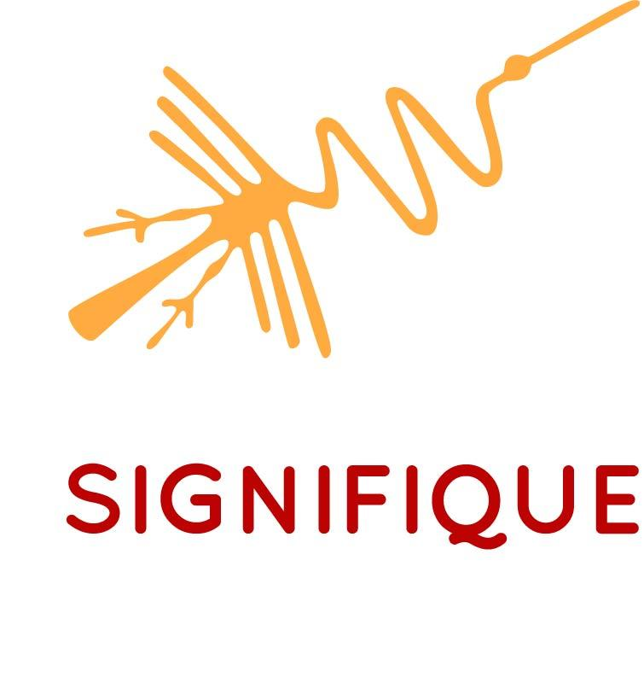
NOBREZA
Marca pessoal
Qual legado você quer deixar para o mundo?

Nome empreendedor
00/00/24

Diagnóstico
Olhando para dentro e para fora
Ética dentro do mercado no qual atua, quais são as práticas mais alinhadas e como podemos posicionar a empresa

Uma marca pessoal é a soma de

Personalidade
Dominar a sua personalidade transmite respeito

+
Legado
O valor que você deixa no mundo

=
SUA MARCA PESSOAL
O seu maior ativo

Propósito
Resposta

Missão
O que faremos?

Resposta

Valores
Resposta

Quais valores e crenças unem todos os que trabalham com você e que direcionam sua performance?

Atributos
Resposta

Objetivos
Quais são as metas mais importantes, em ordem de importância da maior para a menor. Porque?

Resposta

5 palavras de poder
Qual é a principal? (escolha apenas 1)

Resposta

5 palavras a evitar
Resposta

Quais são as suas palavras & sensações?
Instrução: Quais são os elementos sensoriais conectados às palavras escolhidas no exercício anterior?
Sugestão: Monte uma pasta no celular, computador ou drive com fotos desses elementos e suas conexões.

Resposta
5 palavras positivas

Mapeando
Instrução: Ande por ambientes que frequenta e escolha o que mais representa a sua personalidade.

5 itens e sensações que te representam

Resposta

Mapeando

5 itens e sensações que NÃO te representam

Resposta

Ações Socioambientais
Quais ações são/podem ser realizadas e tem alinhamento com o seu propósito atualmente?

Se não tivesse nenhuma restrição financeira/tempo, a quais ações a sua Marca se associaria, realizaria, patrocinaria?

Resposta

Instrução: Visão de futuro, para onde você está indo? Para onde você deseja conduzir o seu público? Essa visão gera conexão? Como se vê no futuro? Se sua empresa pudesse fazer ou ser qualquer coisa, o que ela seria ou faria?

Resposta

Visão de mundo
Resposta

É possível ter alguma visão do futuro para o seu negócio? Onde você estará em 5 anos? Em 10 anos?

Como quer ser conhecida?
Se possível, pelo menos 3 adjetivos, ou mais

Percepções desejadas
Resposta

Como NÃO quer ser vista
Resposta

